简 报

【2019】第37期 2019年12月13日
投稿：王睿、王云飞

因为专业 所以卓越
—公司参加2019 桥梁创新成果展
2019年12月7日-9日，由《桥梁》杂志社主办，四川省公路规划勘察设计院有限公司、四川公路桥梁建设集团有限公司协办的“2019桥梁发展科技创新大会、桥梁创新成果展”在四川成都隆重召开。本次大会聚焦桥梁理念、科技创新和桥梁文化，邀请国内外院士、大师、专家、建设单位、设计院所、施工企业及制造单位等1300余名嘉宾，共举办60余场学术报告会，探讨桥梁行业发展方向，展示中国桥梁建设成就。
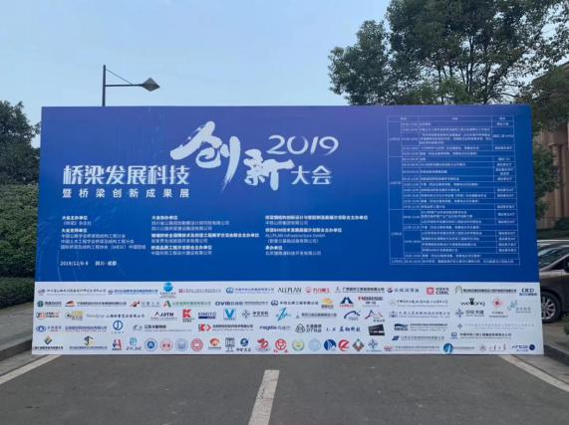
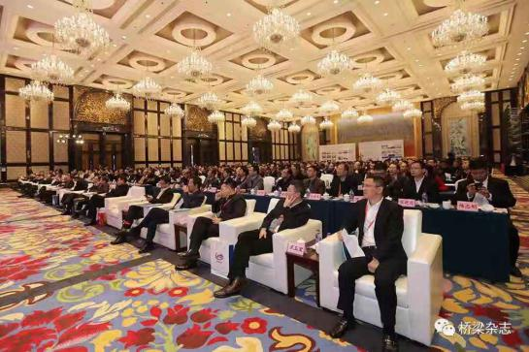
天元重工由总经理汪德全挂帅，副总经理黄安明、陈松涛、总经理助理魏国生、张军国率领营销与技术两支铁军，以整齐的军容、划一的行动，成功亮相此次中国桥梁界的盛会并获得各位行业内领导和专家的点赞。
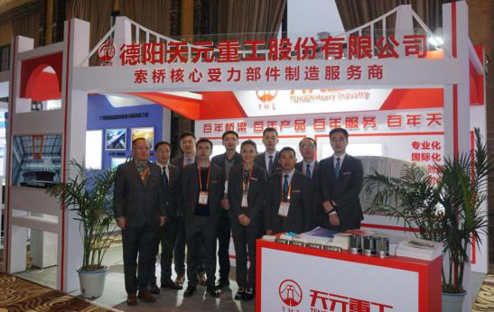
- 天元重工获各位领导专家点赞
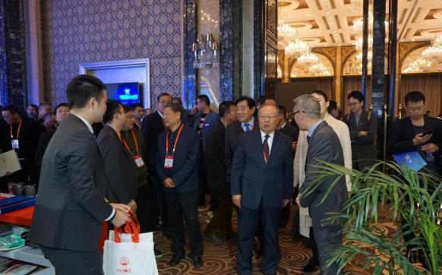
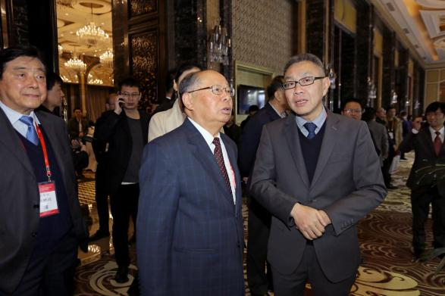
左一：交通运输部原总工程师凤懋润
左二：交通运输部原部长黄镇东
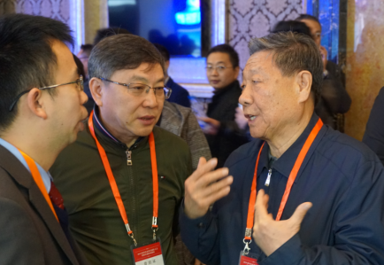
右一：交通运输部原副部长胡希捷
右二：中国工程院院士张喜刚
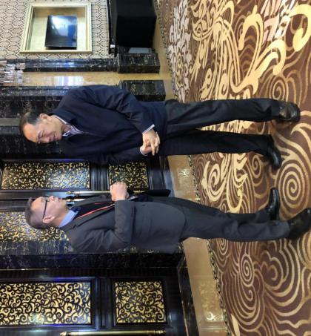
右一：交通运输部原总工程师周海涛
在为期三天的展会期间，我司参展人员结合本次大会主题“科技成就品质工程 创新驱动桥梁发展”，向来自业界的各位领导专家、企事业代表详细介绍了公司近年来专业化发展、持续创新的骄人成绩，获得了领导专家们的高度关注和广泛赞誉。

- 天元重工获各位领导展区指导
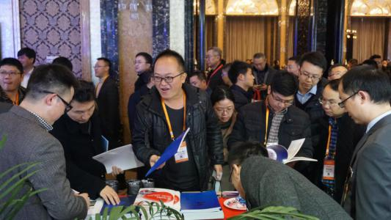
众多业内领导到公司展区参观
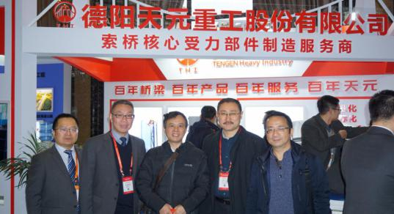
四川公路桥梁建设集团有限公司总工程师一行到公司展区参观
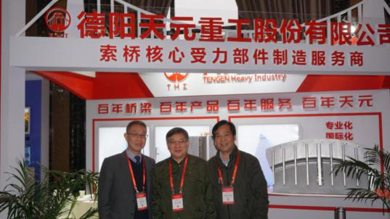
中国工程院院士张喜刚和中交第二公路工程局有限公司副总经理欧阳效勇到公司展区参观

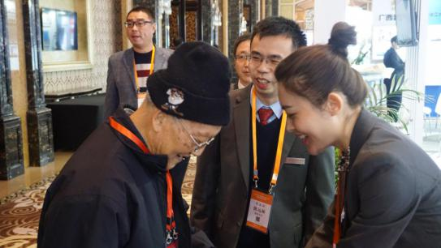
北京建筑大学教授、桥梁杂志社顾问李靖森到公司展区参观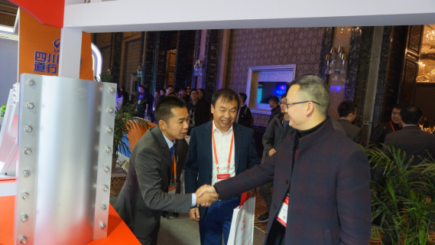
贵州交通建设集团有限公司研究员何志军、
重庆市交通规划勘察设计院总工程师刘小辉到公司展区
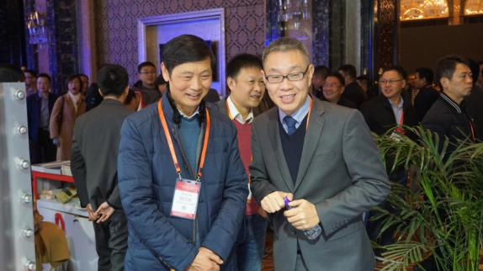
至喜长江大桥指挥部总工程师周昌栋到公司展区参观

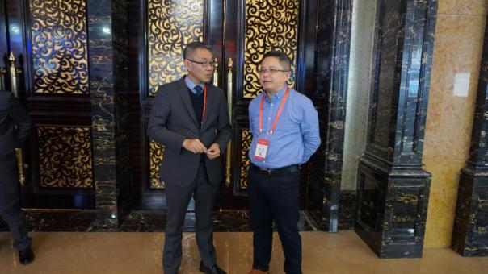
贵州省交通规划勘察设计研究院股份有限公司总工程师杨健到公司展位参观
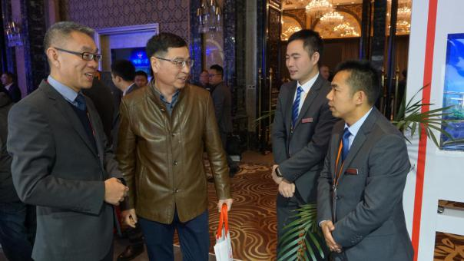
安徽省交通规划设计研究总院股份有限公司总经理徐宏光到公司展位参观
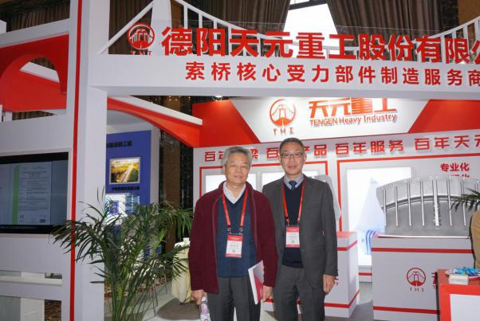
中交第一公路工程局有限公司原副总工程师田克平到公司展区参观

近年来，伴随着国家“一带一路”战略和“中国制造2025”计划的实施，中国桥梁已成为了国家在国际舞台上的一张闪耀名片。为了抓住国家桥梁行业蓬勃发展的历史机遇，支持国家桥梁事业的发展，公司不断增加科技创新资源投入，大力加强技术人才队伍建设，专业化水平越来越高，创新成果突出显现，在索鞍索夹的核心受力部件领域已取得六十余项国家专利，发表专业论文几十篇，成功奠定了行业领军的地位。
天元重工将继续坚持“专业化经营、可持续发展”的理念，努力打造专业化、国际化、不断创新和经营百年的企业，携手国内外优秀的桥梁建设企业，为人类的安全出行贡献一份力量！

